福建片仔癀化妆品有限公司
全自动袖口式封切热收缩包装机采购项目

比
选
文
件

比选人：福建片仔癀化妆品有限公司
编制时间：2021年06月
福建片仔癀化妆品有限公司
全自动袖口式封切热收缩包装机采购项目公开比选公告
我司因生产需要，拟采购一套全自动袖口式封切热收缩包装机，具体技术要求详见附件一。欢迎具备资质要求的单位参与比选。具体事项如下：
- 项目概况
1.1 比选人：福建片仔癀化妆品有限公司
1.2 项目名称：全自动袖口式封切热收缩包装机采购
1.3 项目内容：全自动袖口式封切热收缩包装机
1.4本项目最高限价20万，报价超过20万（含20万）我司有权取消其参选资格
二、参选单位资格要求
2.1 具有合格有效的企业法人营业执照；
2.2 具有履行合同所必须的技术和服务的能力；
2.3 保证提供的一切材料真实、有效；
2.4 本比选项目不接受联合体参选。
三、比选方式及方法
3.1 比选方式：公开比选
3.2 比选方法：符合我司比选要求且扣除税额后报价最低者，优先选为中选方。
四、参选资料构成及寄送
4.1参选文件的编制要求：
4.1.1.参选人应仔细阅读比选文件的所有内容，按比选文件的要求提供参选文件并保证所提供全部资料的真实性，以使参选文件对比选文件做出实质性响应，否则其参选文件将被拒绝；
4.1.2.参选文件应打印，并盖参选单位的公章和法人章，参选文件的修改处须由经授权签署人或加盖经参选文件签署人书面确认的校对章；
4.1.3.参选文件的组成：
参选人递交的参选文件应包括但不限于以下内容：参选文件（附比选一览表、资质证明文件、近期业绩或案例等）以及根据比选文件要求参选人提交的资料；
4.2 凡有意参加比选者，请于2021年7 月 31日上午17：00前将参选资料寄送至：
寄送地址：福建省漳州市芗城区琥珀路7号福建片仔癀化妆品有限公司企管部
签收人员：黄女士
联系方式：0596-2303100
邮编：363000
4.3参选文件的审查与响应性的确定
在详细评审之前，将首先确定每份参选文件是否符合本比选文件的各项要求，不符合要求的参选文件将被拒绝。凡有下列情况之一者，参选文件将被视为无效:
（1）未按比选文件要求进行密封的。
（2）未盖法定代表人印章或参选单位公章的。
（3）参选文件的实质性内容字迹模糊不清，难以辨认或更改过未加盖参选文件签署人印章的。
（4）经评审小组认定实质上不响应比选文件要求的。
（5）隐瞒真实情况，弄虚作假的。
4.4参选资料需密封、密封处加盖公章，封皮上写明参选方单位名称及参选项目，并在快递单上备注参选项目名称。
4.5比选文件、选中人参选文件及澄清文件等均为签订合同的依据。
五.付款方式
5.1.设备到货、验收合格完毕，中选方在柒个工作日内向比选人提供合同总金额发票，收到发票后比选人在柒个工作日内向中选人支付合同总金额的90%。
5.2.设备安装调试、验收合格后满壹年，比选人在柒个工作日内一次性支付10%质保金。
六、交货期：合同签订之日起 45个工作日内交货，安装调试期10个工作日。
七、比选程序
评审时间：比选截止期后 15 个工作日内。评审地点：福建片仔癀化妆品有限公司会议室，由福建片仔癀化妆品有限公司相关部门人员组成评审小组，当场检查比选申请文件的密封情况，经确认无误后，由评审小组成员当场进行拆封并按照比选方法进行评审。
八、发布比选公告的媒介
本次公开比选公告仅在福建片仔癀化妆品有限公司官网（www.pzhchina.com）上发布，其他任何媒介上转载的比选采购信息均为非法转载，均为无效，因轻信其他组织、个人或媒体提供的信息而造成损失的，我司概不负责。
十、联系方式：
联系人：周先生 吴先生 联系电话：0596-2633320

比选单位：福建片仔癀化妆品有限公司
2021年7月20日

附件1：
全自动袖口式封切热收缩包装机技术要求

序号 | 要求内容 | 期望值 | 响应
 | 包装速度：每分钟6-8包 | 必需 | *
 | 设备稼动率不低于90%  稼动率= 连续5个班次合格品数量/连续5个班次时间*理论设备速度 | 必需 | *

生产工艺需求：
序号 | 要求内容 | 期望值 | 响应
 | 设备主要用于包装瓶外包裹膜，设备操作更简单，动作柔和，使用体验好。可自动完成送料、套膜、封切、收缩等步骤，保证其封口线处于中间位置，自动吹膜，封口线细，适合PE膜。热收缩包装效果美观、光滑。 | 必需 | *
 | 切刀长度=600mm 最大包装尺寸：L400*W140*H200mm  包装瓶在实际制作过程中可能会产生尺寸偏差，详见附件二。 | 必需 | *
 | 包装机进出料带面至地面高度750mm，正50mm可调。 | 必需
 | 包装效果：封口线细且牢固，热收缩包装效果美观、光滑，保障产品在储运过程中不受损坏。 | 必需 | *
 | 凡与产品接触的零部件，主面板、底面板等均采用碳钢材料制成，表面烤漆处理。整机所有黑色金属零件进行防腐处理，耐磨件进行淬火处理。 | 必需
 | 设计合理、性能优越、技术先进、高效节能、安全可靠、维修方便。 | 必需
 | 设备表面应当平整、光洁、易清洗或消毒、耐腐蚀。 | 必需 | *
 | 整机线速度自动匹配，可以任意调节。 | 必需
 | 控制系统关键部件采用进口先进控制元件，且性能可靠。 | 必需
 | 所有传动装置均布置在机器内部，易维护维修，易保持机件清洁。 | 必需
 | 具有机械过载、电机过流及其他机械故障的自动诊断监控自动报警和停车功能。 | 必需 | *
 | 切刀可分别快速调整，其材质耐磨，使用寿命大于1年。 | 必需
 | 垂直驱动功能：封切刀架由垂直驱动控制，避免出现的折皱和封口线不在产品中间位置的问题。 | 必需
 | 自主调节高度：封口高度可调整，当包装物尺寸变更时，通过手轮转动调节包装尺寸，调整非常简单，不用换模具与制袋器。 | 必需
 | 包膜长度可控：送料长度控制经传感器与定时器组合，有效地控制薄膜长度，节约耗材。 | 必需 | *
 | 自动化程序高：自动完成送料、套膜、封切、收缩等步骤，自动程序控制高。 | 必需 | *
 | 安全便捷：机器面板简单易操，且整机设有安全防切保护及报警功能。 | 必需
 | 垂直L温封切刀：表面涂层涂有耐高温抗粘材料，确保封口线细、牢固。 | 必需
 | 封切机：采用PLC可编程控制，具有保护及警报装置，且封切系统能持续流畅做出封口动作，不用更替制袋模具，操作简易 | 必需
 | 封切收缩一步到位：自动进料、输送、入袋、封口、收缩一次性完成，工作效率高，适用于较高较薄尺寸的产品。 | 必需 | *
 | 传感器：加装水平及垂直两组传感器，便于切换选择，对于包装薄或小的包装物，可轻易完成 | 必需
 | 废膜装置：设有自动卷取废料装置，采用单独电机控制，不会因为膜过于松弛或过紧而拉裂，废料容易拆卸。 | 必需
 | 主要配置：触摸屏采用西门子或相同等级品牌，气动元件采用国际知名品牌。 | 必需
 | 设备在最高速运行时的运行噪音小于85dB。 | 必需
 | 设备电气箱，接地可靠，有明显警示标识，尺寸合适，便于维修保养。 | 必需
 | 所有零部件、焊缝等应进行倒角、抛光等处理，提供最少的锐角转角、最少的接缝和平整光滑的连接，设备的设计应提高清洁的可操作性。 | 必需
 | 设备应安装应急停止开关并安装在操作人便于操作的位置。 | 必需
 | 设备处于运行状态时，按下急停开关，设备立即停止运转；急停开关复位后，仅在进行复位和启动操作后，设备方可进入运行状态。 | 必需
 | 停电时，保证所有设备的机器转动部件立即停止，以保护人员安全，不会造成对设备的损坏，同时应不损坏产品质量。 | 必需
 | 设备在停电、停气时应保持安全状态，即当停电以及再次来电时设备不会由断开状态自动重新启动。 | 必需
 | 高温部位及传动部位有防护装置及明显的安全警示标识。 | 必需
 | 日常维护中要确保操作工不会暴露在危险环境下。设备内外不能有锋利的边缘，以防止伤害到操作人员。  所有旋转部件或易造成伤害的部位均加有防护罩保护。各危险区域要有醒目的警示标识。 | 必需
 | 电源：AC220/380±5%V；三相五线；50Hz。 | 必需
 | 1、设备使用中有可能直接接触产品的或因设备故障、部件破损以及其他原因能够导致与产品相接触的润滑油，必须是食品级的和无毒的。  2、减速机内的润滑油依厂方设计要求，但应确保不能泄漏。厂方提供首次加入的润滑油，加入量满足设备要求。添加润滑油前彻底清洗油箱。 | 必需
 | 培训要求：负责对技术管理人员、操作人员、维修人员进行结构原理、性能、操作、维修、故障排除等基本知识的培训，使我方人员至一定熟练度,由双方人员认可,费用由供应商自理。 | 必需
 | 保修要求：本机保修期限1年；有效日期为设备验收合格之日起  机器试车后于保修期限内其消耗品或电子零件故障需由供应商负责免费供应维修或更换。且维修需要在30小时内到现场。 | 必需
 | 整机（外观、触控屏程序等）必须有厂家标志。 | 必需

功能及技术参数需求
序号 | 要求内容 | 期望值 | 响应
 | 非包材原因成品合格率≥98%  合格率=生产合格数量/生产总数量*100%。 | 必需 | *
 | 人机界面语言，采用中文。 | 必需 | *
 | 人机界面操作在设备外部，采用悬臂的方式。 | 必需 | *
 | 设备上部有安全防护罩并配备开门停机功能。 | 必需 | *
 | 设备传动件点检标准及要求，设备传动平面图至原理图 | 必需
 | 工作气压0.4-0.6MPa范围内。 | 必需
 | 电线的两端都要有线号，线号和图纸上的相一致。 | 必需
 | 气动阀和气动制元件配置、气动隔膜阀、应采用国际知名品牌。 | 必需

设备清洁/消毒/灭菌需求
序号 | 要求内容 | 期望值 | 响应
 | 设备所有直接接触物料的不锈钢表面均须作镜面抛光处理，内表面粗糙度小于0.4，应拆卸方便，易于清洗。 | 必需
 | 设备内外（与物料接触）表面所有凹凸部件应全部采用圆弧过渡，保证无死角。 | 必需
 | 设备防护罩及需经常拆卸部件采用快装联接，便于部件维护操作，需要配有主动联锁装置。 | 必需
 | 提供拆卸方法、安装顺序，及必备的专用工具 | 必需
 | 所有零部件、焊缝等应进行倒角、抛光等处理，提供最少的锐角转角、最少的接缝和平整光滑的连接，设备的设计应提高清洁的可操作性。 | 必需
 | 设备结构合理，密封良好，应能保证物料与传动部件互不产生污染等。 | 必需
 | 设备必须设计有自动运行模式和手动运行模式。 | 必需
 | 设备必须牢固的固定，管道、容器、储罐要标明流向和内部介质。 | 若有
 | 设备的不锈钢外罩做不锈钢拉丝处理，设备表面及安全门罩不能产生晃眼反光。 | 必需

公用系统需求
序号 | 要求 | 期望值 | 响应
 | 变频器、触摸屏、PLC控制器采用西门子品牌，PLC系统配备网络接口并支持OPC通讯协议，提供IO点表，其余电器采用国际知名品牌。 | 必需 | *
 | 控制柜及操控按钮等电控装置应密封良好并有排风装置，能有效阻止灰尘、水和湿气进入。 | 必需
 | 采用HMI有中文显示，所有工艺参数可以设定、显示、记录和存储。电柜防护等级IP54。 | 必需
 | 操作权限分为三级：工程师、管理员和操作工，并分别设定密码。密码错误无法进入系统操作。参数设定必须通过三级用户权限管理保护（密码）。 | 必需
 | 断电时，机器立即停稳，以保护操作工、设备和产品。恢复供电后设备不能自动开机，必须人工启动。运行过程出现意外停机，数据或配置参数的不会丢失。 | 必需
 | 系统应具有诊断功能以识别和阐述故障，屏幕显示导致设备停机的故障，系统可记录储存故障信息。 | 必需
 | 设备具有自动运行模式和半自动/手动运行模式，可以根据用户需要灵活切换，方便调试维修。 | 必需
 | 整线设备配有电源包含装置，当电源电压波动超出设定范围，会损耗控制原件时，设备会自动切断电源，避免控制原件的损坏。 | 必需
 | 电气线路密闭布置安装符合规范要求，线号标示齐全、清晰。 | 必需
 | 所有供电，供气线路都应通过数字、字母等进行标识，须将线路标识打印在防油、防潮的收缩标签上。电气面板和部件的铭牌标签应与技术文件相一致，铭牌应永久性地附在所参考的表面上。 | 必需
 | 设备的外露电缆或辅助管线应配备洁净套管。 | 必需
 | 线路应密闭在接线槽内，设计时应考虑应密闭化管道化，防水性易清洁。 | 必需
 | 所有的部件应根据部件制造厂家的建议进行接地。 | 必需
 | 仪器仪表应选用国际知名品牌，应提供有资质的检验合格证。 | 必需
 | 设备上的测量用仪器仪表及设备联接件使用公制单位。 | 必需
 | 设备具有状态提示灯或蜂鸣报警器。 | 必需

环境与安全需求
序号 | 要求 | 期望值 | 响应
 | 设备功能失调或者故障的情况下，必须配备所有必要的保护措施，保证人员、设备仍然处于安全可控状态。 | 必需
 | 设备应贴有统一的设备铭牌，铭牌上应注明名称、产地、出厂日期、型号、重量及其它重要技术参数。 | 必需
 | 设备前后操作人员频繁出现的位置设有紧急停机按钮，以便异常情况切断设备运转；恢复供电，重新开启动力必须要求人员操作，不能自动开启。 | 必需
 | 安全防护装置不能带有对人造成伤害的锐边、尖头、夹角，必要时需进行警示。 | 必需
 | 设备应配急停开关，且数量、安装位置、型号和配线符合GB16754-1997《机械安全 急停设计原则》（注：所有的急停开关应为黄色背景－红色蘑菇头）。 | 必需
 | 设备应配有启动控制器，不会自动重启，只有通过复位按钮或启动按钮作用后方可启动设备，控制器必须容易辨识和不易误触动。 | 必需
 | 设备的永久性带电线路、接线端子以及大于50V AC 和75V DC的端子均进行适当遮盖。 | 必需
 | 设备的核心转动部件的转向和转速应当被标识。 | 必需
 | 设备配有点动模式，单按钮点动设备运行时，设备运动部件都有防护装置保护，即打开防护罩无法执行点动操作，关闭防护罩后方可执行点动操作。 | 必需
 | 设备的电源开关具备断能上锁功能。 | 必需
 | 转动部位有明显的警示标识。 | 必需
 | 主传动机构在封闭的箱体内，润滑系统不对外界产生污染，同时所有润滑点均不得对物料造成任何污染。 | 必需
 | 设备运转时距离设备四周1m远的噪音在70dB以下。 | 必需
 | 温度超过60℃的易烫伤部位、易产生机械伤害贴警告条，且应有适当材料或装置保护，不得裸露。 | 必需 | *

文件需求
序号 | 要求 | 期望值 | 响应
 | 文件/图纸
设备附带文件资料
  - 合格证；指定材质的材质证明；
  - 操作说明书

附件二
1.产品一（排列2*5，如图），生产速度≥6包/分钟
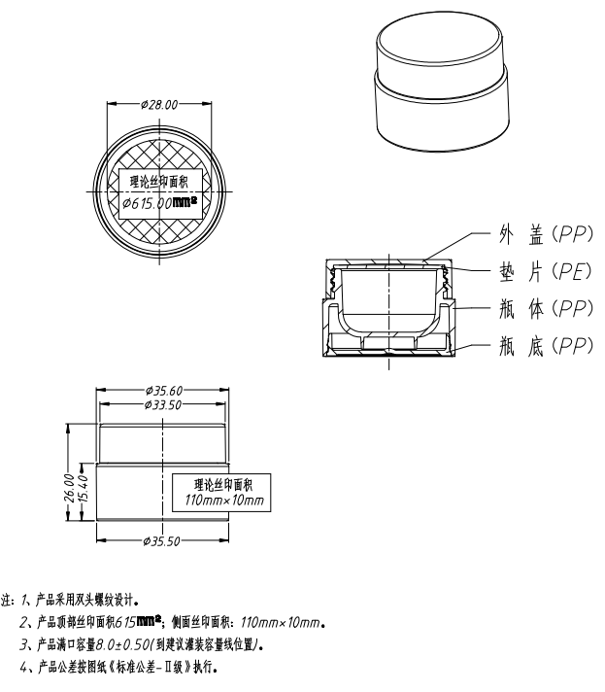
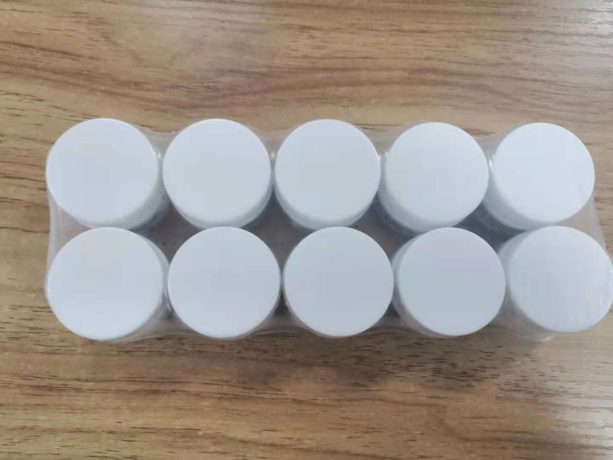

2.产品二（排列2*5，如图），生产速度≥6包/分钟

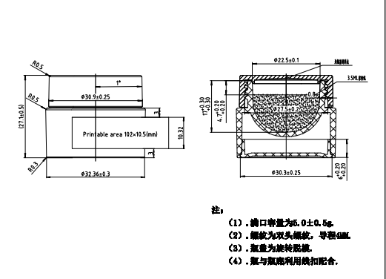

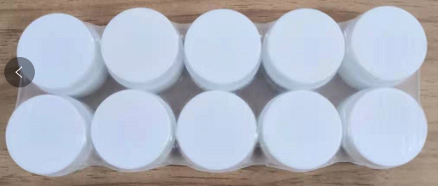

3.产品三（长52*宽56*高48mm，排列1*4，如图）生产速度≥8包/分钟。

